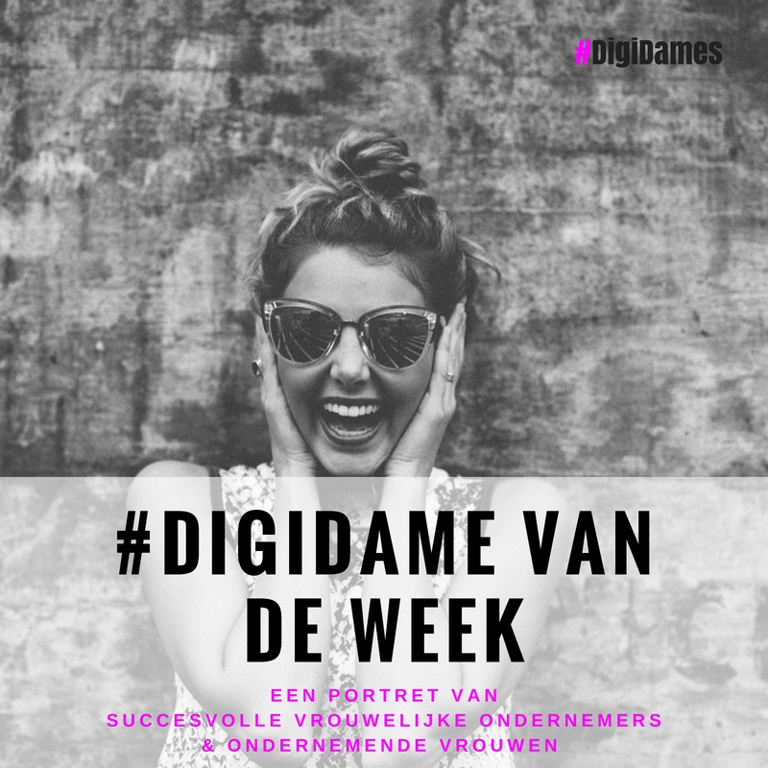
Bedankt voor je aanmelding voor #DDVD Week!
In ons #DigiDames netwerk vind je wekelijks een #DigiDame van de week. Laat andere vrouwelijke ondernemers lezen hoe en op welke manier jij succesvol bezig bent met jouw eigen bedrijf. Wat voor apps je gebruikt en ook, niet geheel onbelangrijk, wat je dagelijks in je tas heb zitten.
Plaats in dit interview eventueel leuke foto’s die je graag zou willen laten zien! Dit kan een foto zijn van je eigen bedrijf, je familie, een prestatie (bjiv. Sport of een gewonnen prijs) of iets anders waar je trots op bent. Let er wel op dat het scherpe en duidelijke foto’s zijn.
Het levert jou gratis exposure op en ons leuke, unieke, inspiratievolle content. Upload jouw ingevulde vragenlijst via het formulier op digidames.nl/digidames-netwerk OF stuur de #DigiBoss Cynthia Telting jouw ingevulde vragenlijst op via cynthia@digidames.nl ovv #DDVDW + je naam.
NB. De #DigiDames kunnen zonder opgaaf van redenen besluiten je profiel niet te plaatsen.
#DDVDW vragenlijst

1. Wie ben je, wat doe je? #wiebenjewatdoeje
JOUW ANTWOORD

2. Wat was jouw eerste (bij)baan.
JOUW ANTWOORD

3. Wat zit er (standaard) in jouw tas?
JOUW ANTWOORD
4. Welke quote vind je interessant en waarom?
JOUW ANTWOORD

5. Waar haal jij jouw digitale inspiratie vandaan?
JOUW ANTWOORD

6. Welke apps zijn voor jou onmisbaar?
JOUW ANTWOORD

7. Wat is jouw digitale droom?
JOUW ANTWOORD

8. Op een schaal van 1 tot 10, hoe Digitaal ben je?
JOUW ANTWOORD

9. Welke Digi training van ons zou je willen volgen en waarom (suggesties voor nieuwe trainingen zijn altijd welkom!)?
JOUW ANTWOORD

10. Welke Digi tips heb je zelf voor ons en de #DigiDames community?
JOUW ANTWOORD

11. Waar ben je het meest trots op?
JOUW ANTWOORD

12. Welke nieuwe #DigiDame van de week wil je nomineren en waarom?
NOMINEER EEN NIEUWE #DIGIDAME EN GEEF HAAR EMAIL ADRES AAN ONS DOOR.

Bedankt voor het invullen van de #DigiDame van de week vragenlijst!
Heb je zelf nog een leuke vraag, die we zouden kunnen stellen? Geef het hier aan ons door:
- Jouw eigen leuke vraag hier!
- En hier!
- En eventueel hier!

